***Экологическая акция***

***«Делами добрыми едины»***

**Автор:** воспитатель МДОУ «Детский сад № 78» Васильева О.А.

**Участники:** педагоги детского сада, дети, родители.

**Цель**: Формирование творческой, гармонично развитой личности с экологически ориентированным мышлением, грамотным эстетическим вкусом, обладающей чувством гордости, любви к своему Отечеству, природе, своему народу.

**Задачи:** 1. Воспитание у подрастающего поколения бережного отношения к своей культуре, истории, природе родного края;

2. Формирование у юных жителей страны активной жизненной позиции;

3. Развитие творческих способностей детей, приобретение практических навыков в природоохранной и общественно-полезной деятельности.

2018 год в России объявлен Годом Добровольца (волонтера).  
 Каждый россиянин может внести свой собственный вклад в волонтерское движение, сохраняя окружающую среду: лесные насаждения, водные источники, степные просторы, горные хребты, поля и луга и т.д.  
 Можно убрать мусор и навести порядок, можно проявить заботу о молодой лесной поросли и животном мире… Любое дело во благо природных просторов и сохранения благоприятной экологической обстановки – ваш подарок себе, своим родным и близким, своему родному краю и всей планете! 2018 год в России объявлен Годом добровольца (волонтера).  
 Сотрудники, воспитанники и их родители МДОУ «Детский сад № 78» стали активными участниками экологической акции «Делами добрыми едины», приуроченной к проведению Года добровольца (волонтера), проводимой с 18 по 22 июня 2018 года.

В рамках Акции запланированы мероприятия, направленные на формирование экологического мировоззрения, навыков бережного отношения к окружающей среде, а также привлечение внимания подрастающего поколения к проблемам экологии и вовлечение их в социально-полезную деятельность, волонтерское движение.

**С детьми была проведена большая подготовительная работа: чтение художественной литературы, проведены** тематические занятия: *«Как вести себя в природе, чтобы не навредить ей»*, *«Животные и птицы – это наши друзья»*, проиграны педагогические ситуации: «Что бы ты **сделал**, если бы увидел, как мальчик ломает ветки деревьев? Топчет цветы?», *«Расскажи Незнайке как вести себя в лесу»*. Через такие дидактические игры *«Дикие и домашние животные»*, *«Времена года»*, *«Когда это бывает?»*, *«Что такое хорошо?»*, *«Кто где живет»*, *«Посели в домики»*, *«Опиши, я отгадаю»*, *«Узнай животное по описанию»*, *«Какие цветы ты знаешь?»*, *«Кто что ест и как кричит?».* Дети закрепили знания о природе Земли и её обитателях. **Проводя занятие***«Планета не контейнер для мусора»* воспитатель рассказала о том, почему нужно постоянно наводить чистоту, убирать мусор,

В перечень добрых дел Акции входило распространение листовок, выпуск экологических плакатов, прополка цветов на клумбе, трудовой десант по благоустройству территории ДОУ.

Запланированные мероприятия выполнены в полном объеме.

Вместе с родителями сделаны плакаты, листовки.

**[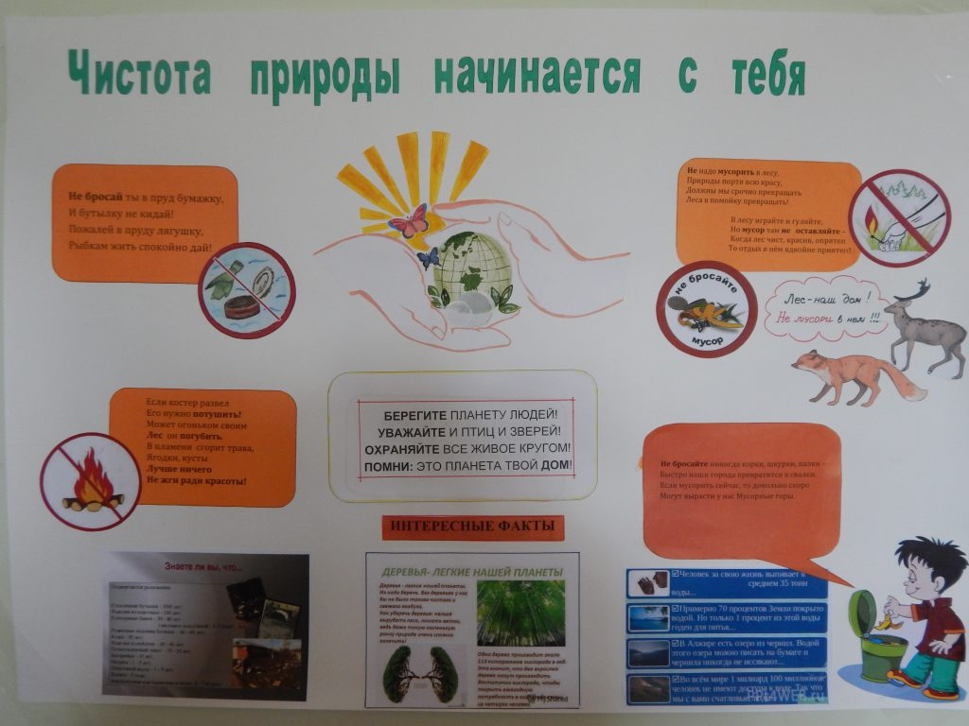](http://trvasilek.68edu.ru/wp-content/uploads/2018/04/003.jpg)**

**[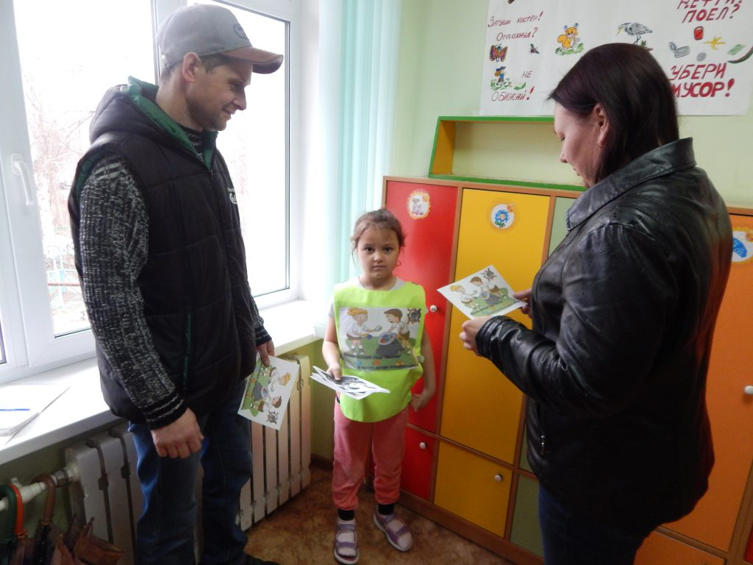](http://trvasilek.68edu.ru/wp-content/uploads/2018/04/004.jpg)**

**Практикум по прополке и поливу цветочной клумбы**

**«Цветник на участке»**

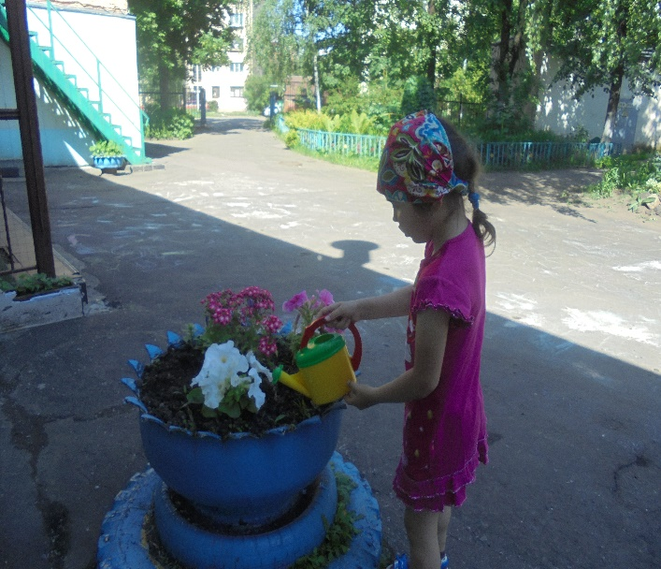

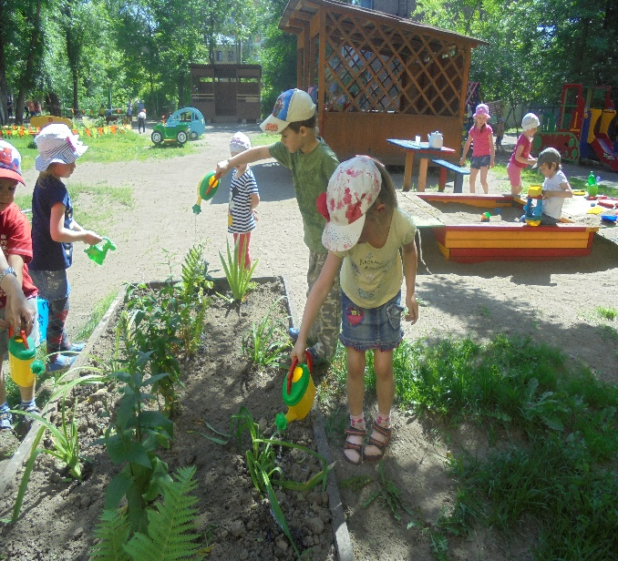

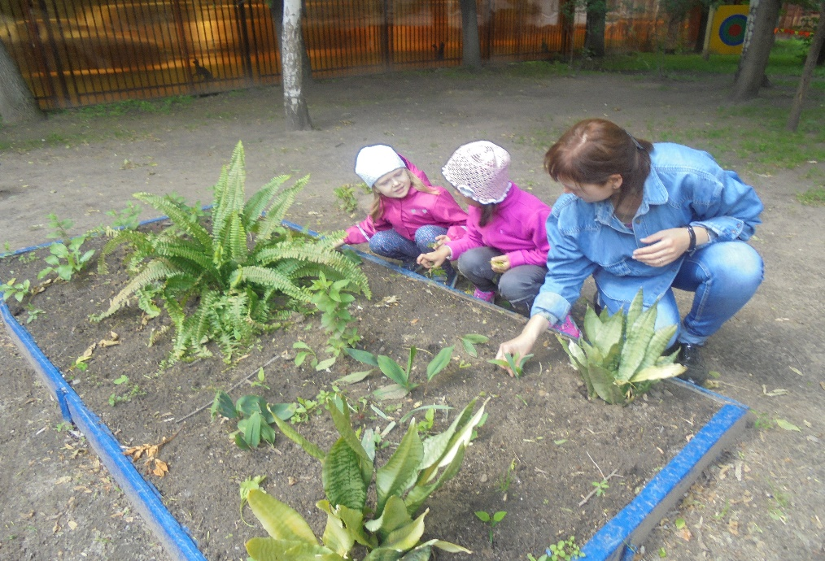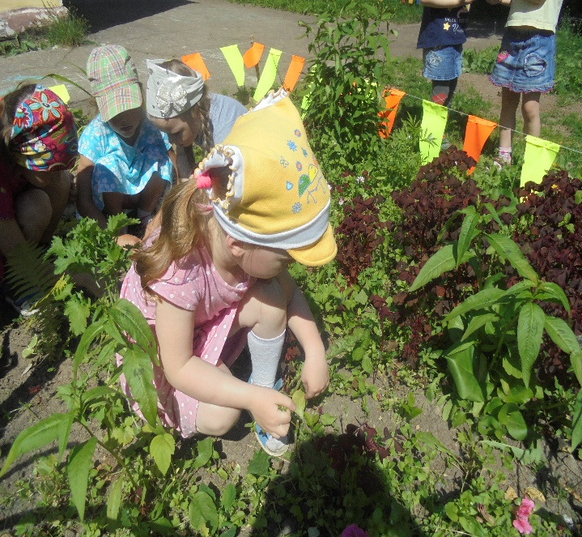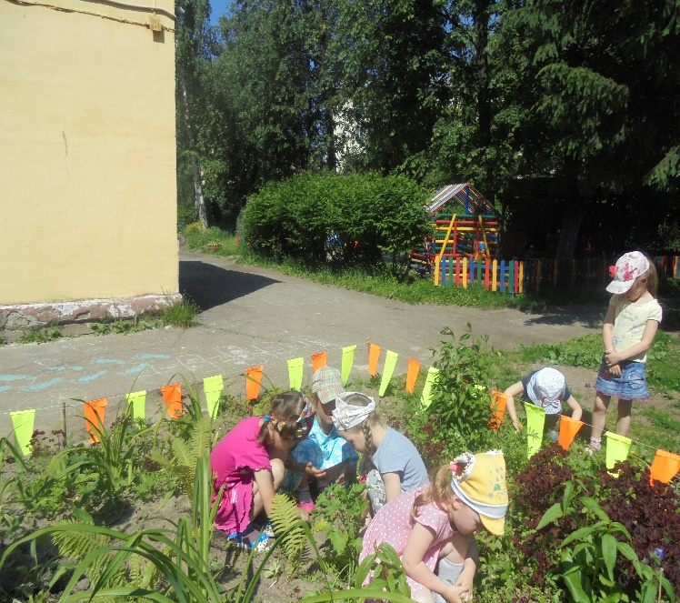

**Трудовой десант «Не мешайте мне трудится»**

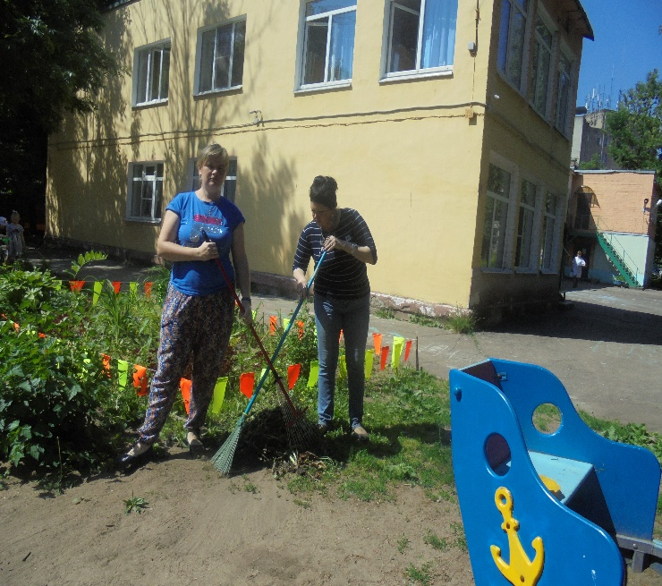

**Экологическая Акция проходит под общим девизом:**

***«Только вместе, только дружно, помогать природе нужно!».***

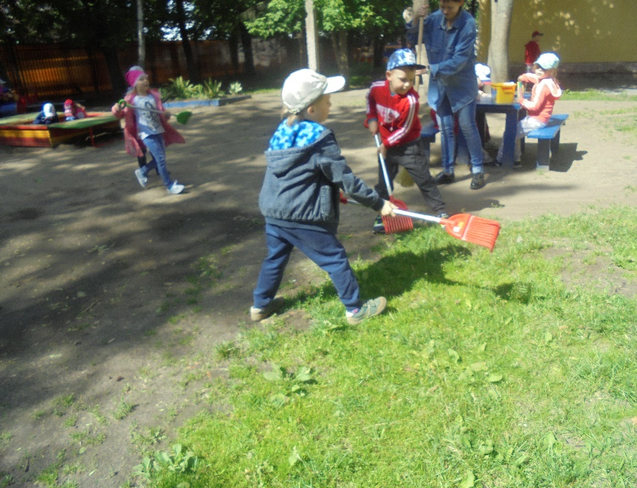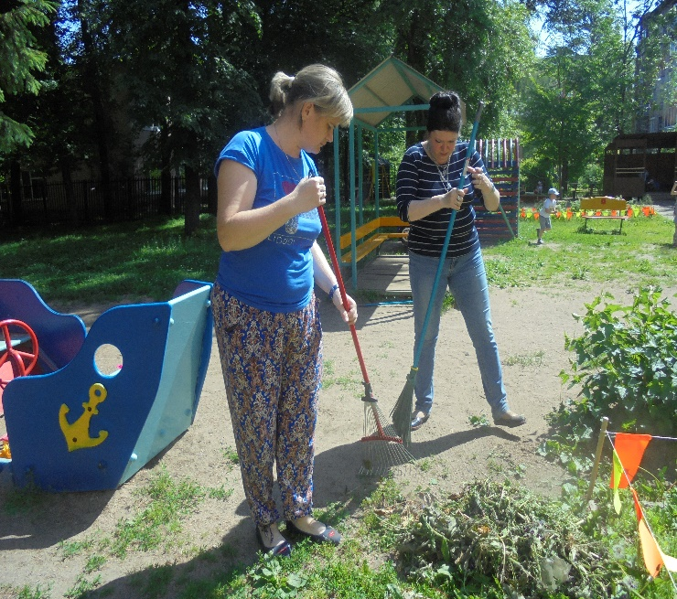

**Уборка и поддерживание санитарного состояния участков.**

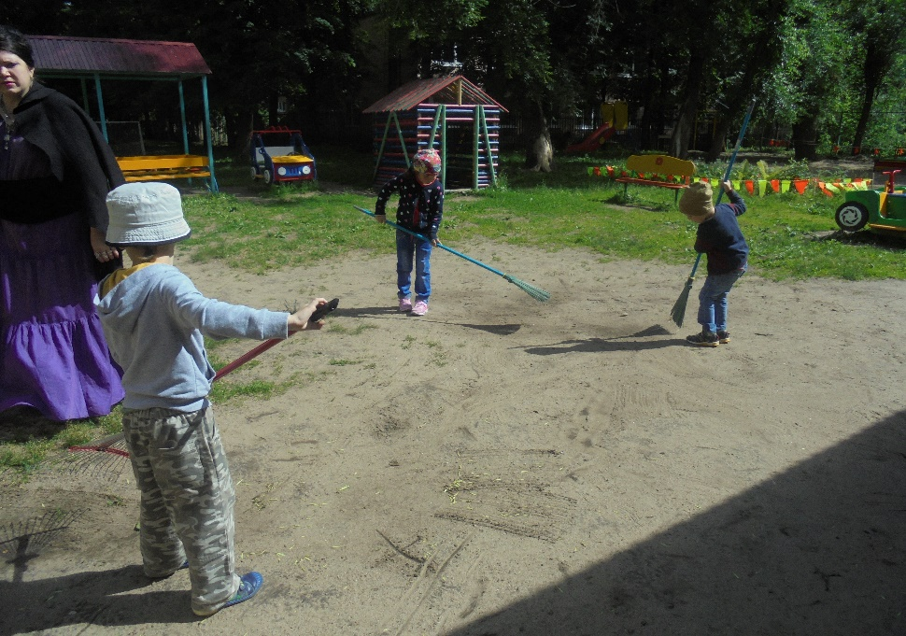

**Я познаю мир**

**(дидактические игры на интерактивной доске)**

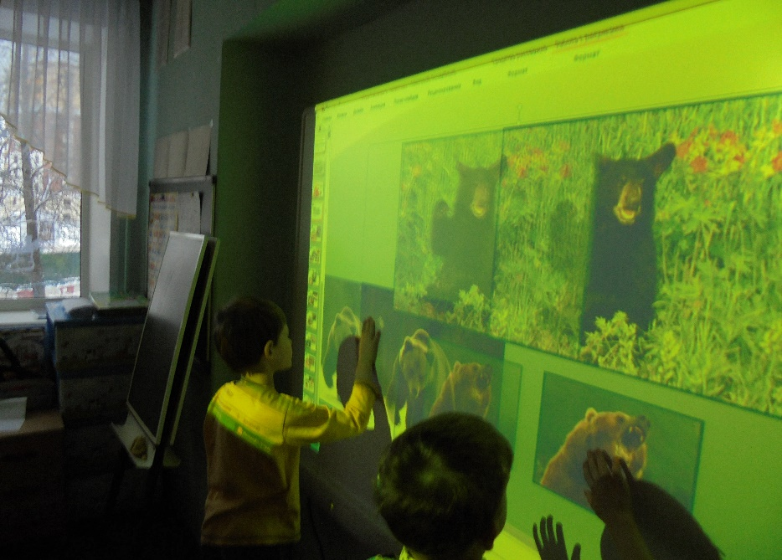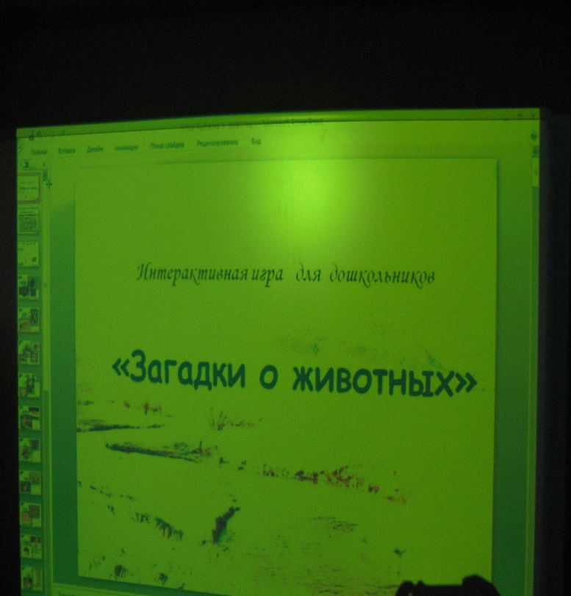

**Опыты с природным материалом**

**(камни, дерево)**

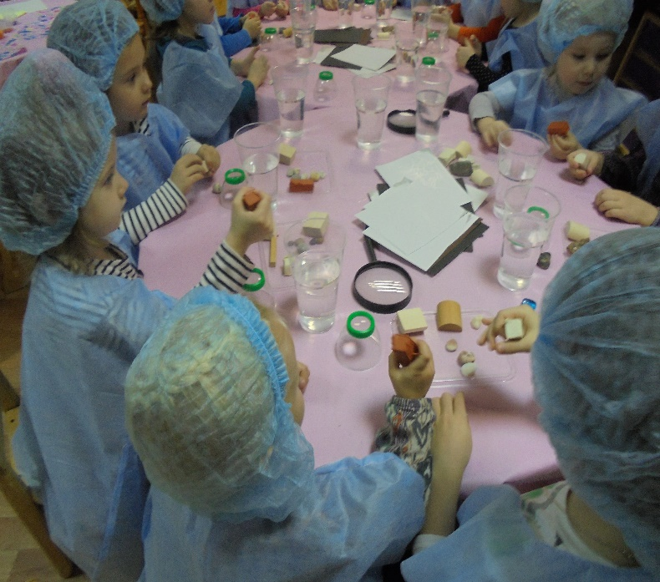

**Нетрадиционные техники рисования**

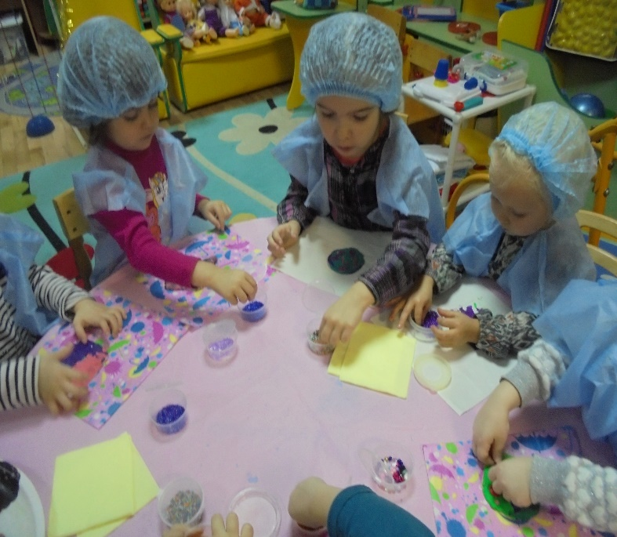

**Сюжетно-ролевая игра «Ветеринарная больница»**

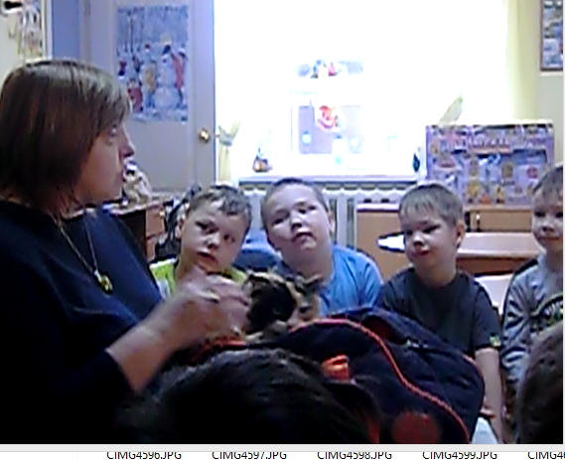

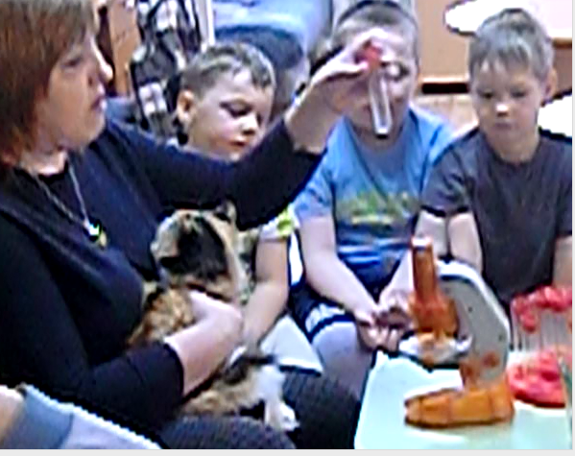

**Выставка детских работ**

**Аппликация «БАБОЧКИ»**

